ЧЕЛЯБИНСКАЯ ОБЛАСТЬ

АДМИНИСТРАЦИЯ
ЗЛАТОУСТОВСКОГО ГОРОДСКОГО ОКРУГА
ПОСТАНОВЛЕНИЕ

25.04.2024 г. | № | 123-П/АДМ
г.Златоуст
О внесении изменений
в постановление Администрации Златоустовского городского округа
от 04.02.2014 г. № 47-П «О перечне должностей муниципальной службы Златоустовского городского округа, при назначении на которые граждане
и при замещении которых муниципальные служащие обязаны представлять представителю нанимателя (работодателю) сведения
о своих доходах, об имуществе
и обязательствах имущественного характера, а также сведения
о доходах, об имуществе
и обязательствах имущественного характера своих супруги (супруга)
и несовершеннолетних детей»

В целях эффективного исполнения Федерального закона
«О противодействии коррупции», Федерального закона «О муниципальной службе в Российской Федерации, Закона Челябинской области
«О противодействии коррупции в Челябинской области»,
ПОСТАНОВЛЯЮ:
1. В постановление Администрации Златоустовского городского округа от 04.02.2014 г. № 47-П «О перечне должностей муниципальной службы Златоустовского городского округа, при назначении на которые граждане
и при замещении которых муниципальные служащие обязаны представлять представителю нанимателя (работодателю) сведения о своих доходах,
об имуществе и обязательствах имущественного характера, а также сведения
о доходах, об имуществе и обязательствах имущественного характера своих супруги (супруга) и несовершеннолетнихдетей» (в редакции от 25.02.2019 г.
№ 82-П, от 21.09. 2018 г. № 394-П, от 26.12.2017 г. № 598-П, от 12.10.2017 г.
№ 435-П, от 12.07.2017 г. № 295-П, от 16.02.2017 г. № 56-П, от 27.09.2016 г.
№ 422-П, от 26.01.2016 г. № 25-П, от 14.12.2015 г. № 472-П, от 18.08.2015 г.
№ 325-П, от 24.04.2015 г. № 154-П, от 30.03.2015 г. № 122-П, от 03.03.2015 г.
№ 79-П, от 09.02.2015 г. № 35-П, от 27.08.2014 г. № 332-П, от 25.06.2014 г.
№ 262-П, от 04.06.2014 г. № 239-П, от 23.12.2019 г. № 513-П, от 07.04.2020 г. № 155-П/АДМ, от 14.05.2020 г. № 206-П/АДМ, от 02.11.2020 г. № 457-П/АДМ, от 11.02.2022 г. № 54-П/АДМ, от 18.04.2022 г. № 163-П/АДМ, от 06.07.2022 г. № 281-П/АДМ, от 27.04.2023 г. № 164-П/АДМ, от 23.10.2023 г. № 397-П/АДМ), внести следующие изменения:
1) в пункте 2 слова «Председателю Контрольно-счетной палаты Златоустовского городского округа (Болховская Л.В.)», «Муниципального казенного учреждения Управление здравоохранения Администрации Златоустовского городского округа (Карпов А.В.)», и «руководителю Муниципального казенного учреждения Златоустовского городского округа «Управление жилищно-коммунального хозяйства» (Брыкунов Д.В.)» исключить;
2) в приложение:
- пункт 2 раздела «Главные должности муниципальной службы» изложить в следующей редакции:
«2. Заместитель начальника управления;»;
- пункты 3, 4, 5 раздела «Главные должности муниципальной службы» исключить;
- пункт 9 раздела «Старшие должности муниципальной службы» исключить.
2. Пресс-службе Администрации Златоустовского городского округа (Валова И.А.) опубликовать настоящее постановление в официальных средствах массовой информации и разместить на официальном сайте Златоустовского городского округа в сети «Интернет».
3. Организацию выполнения настоящего постановления возложить
на первого заместителя Главы Златоустовского городского округа - начальника Экономического управления Администрации Златоустовского городского округа Сюзева А.Ю.
4. Контроль за выполнением настоящего постановления оставляю
за собой.
Исполняющий обязанности Главы Златоустовского городского округа | 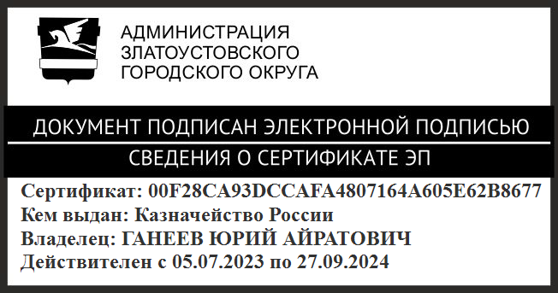 | Ю.А. Ганеев

Рассылка: отдел кадров, пресс-служба, Буланова И.Ю., прокуратура

